厦门工学院教学处文件

教务〔2019〕15号

关于开展大学生创新创业训练计划项目结题验收的通知
各院系、相关职能部门:
为加强对大学生创新创业训练计划项目的过程管理和指导，根据《福建省教育厅办公室关于做好2019年大学生创新创业训练计划项目申报工作的通知》（闽教办高〔2019〕2号）和《关于印发<厦门工学院大学生创新创业训练计划项目管理办法>的通知》（厦工教〔2016〕79号）文件精神和要求，经研究，教学处将于5月31日前对2017年大学生创新创业训练计划项目进行验收，对2018年部分大学生创新创业训练计划项目进行验收或中期检查。现就相关事项通知如下：
一、验收范围
对2017年立项项目且未结题项目（附件一），2018年立项项目进行中期检查或验收（附件二）。
二、验收内容
项目的完成情况、研究成果、经费使用情况、存在的问题等。
三、验收形式
（一）各院系（部门）负责本院系教师指导的项目进行结题验收。各院系需成立结题验收小组，负责本小组项目结题验收的具体工作。
（二）项目结题验收采用材料评审和答辩评审的方式进行。各院系评审小组在对各项目组提交的《结题验收报告书》（附件三）、项目成果等材料进行审核通过后，组织结题答辩，并签署项目意见和验收结果。
（三）各院系结题验收小组同时对本院系教师指导的项目进行项目中期检查，需中期检查的项目组提交《项目中期检查表》（附件四），结题验收小组对材料进行审核，并签署相关意见。
四、验收安排
（一）项目中期检查和结题验收工作于5月31日前完成。项目中期检查和验收工作具体安排各院系自行安排。验收后，项目负责人将中期检查或结题相关材料交至教学处。
（二）原则上所有项目需参加结题验收，如有特殊情况不能按规定时间结题，可以由项目负责人提交《项目负责人变更表》（附件五），指导教师和院系签署意见后交至教学处审核。新项目负责人应继续完成项目结题。项目组员有变更需提交《项目组员变更表》（附件六）至教学处审核。
五、提交材料
（一）《结题结题报告书》（纸质版和电子版）。
（二）《项目中期检查表》（参加项目中期检查的项目负责人提交，纸质版和电子版）。
（三）项目成果。含：项目论文、项目产品、项目心得体会（每位成员、800字以上）（纸质版和电子版）等。
（四）发表文章或申请专利的项目需提交：正式发表的论文或专利证书（纸质版和电子版）。
各项目组负责人将以上材料报送至指导教师所在院系进行验收并签署意见、盖章，其中纸质材料装在一个资料袋，并在袋上注明项目名称、负责人、指导教师姓名和指导教师所属院部；电子版材料统一命名：项目编号+项目名称+项目负责人。如201713115032《基于互联网+的创业研究》张三。
验收结束后，各项目负责人持以上材料与5月31日前交至教学处，电子版材料统以发送至454185166@qq.com电子邮箱。
如有问题，可来电咨询教学处魏老师，0592-6667706。

附件一：2017年大学生创新创业训练计划项目未结题汇总
附件二：2018年大学生创新创业训练计划项目需结题汇总
附件三：《结题验收报告书》
附件四：《项目中期检查表》

附件五：《项目负责人变更表》
附件六：《项目组员变更表》
（此页无正文）

厦门工学院教学处
2019年4月1日

主题词：创新创业 结题 通知
抄 送：院领导、存档
厦门工学院教学处 2019年4月1日印发

附件一：
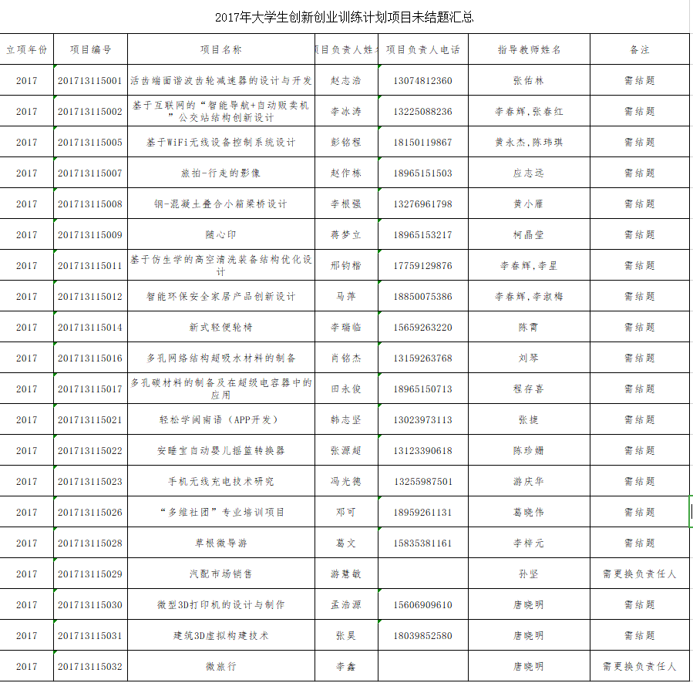

附件二： 2018年大学生创新创业训练计划项目需结题汇总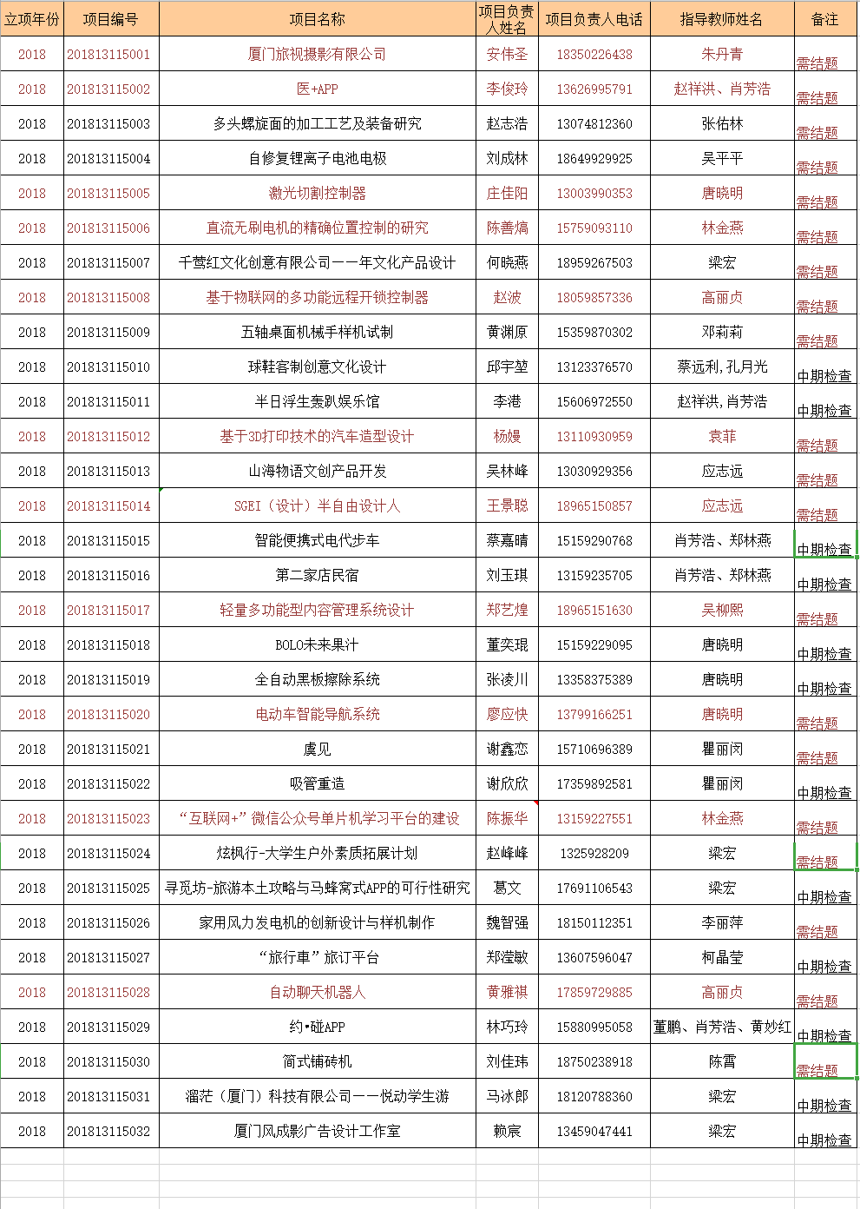

附件三：
福建省大学生创新创业训练计划
结题验收报告书

项目编号：
项目名称：
项目负责人：
项目组成员：
项目主持学校：
指导教师：
填表日期：

2019年4月

填 表 说 明
一、结题验收报告书应按照本表格要求，逐项认真填写，内容必须实事求是，表达明确严谨，空缺处要填“无”。
二、“项目编号”填写公布文件项目编号。如：201410059001。
三、“项目组成员”按照实际参与项目实施的人员填写。
四、“指导教师意见”要对项目成果和学生实施情况进行总结。
五、“专家组意见“要对成果内容和成果水平进行评价。
六、材料规格：用A4纸双面打印（复印），左侧装订。
七、材料报送：申报材料需纸质材料和电子文档一并提交。

项目名称
一、项目基本信息
项目编号 |  |  |  |  |  |  | 项目类型 |  |  | （ ）创新训练项目；（）创业训练项目
立项时间 |  |  |  |  |  |  |  | 结题时间
资助经费 |  |  |  |  |  |  |  | 支出经费
二、项目组成员信息
负责人 |  | 姓名 | 学号 |  | 班级 |  |  | 专业 |  |  | 学院 |  |  | 项目分工
组员
1
2
3
4
三、指导教师信息
指导教师姓名 |  |  | 学历 |  | 职称 |  |  | 单位 |  |  | 研究方向
四、项目情况（不少于1000字）
项目目标任务：

完成情况：

实施过程：

创新特色：

收获及体会：

五、项目成果形式及数量
项目申请书中的预期成果 |  |  |  |  |  |  |  |  | 项目结题时取得的成果
项目成果明细：（要求附上相应证明材料或复印件，实物可以用照片等形式存档）
1.□文献资料综述（ ）份； 2.□调查报告 （ ）份 ；
3.□研究论文 （ ）篇 ； 4.□软件 （ ）个；
5.□设计 （ ）份； 6.□硬件研制 （ ）件 ；
7.□获得专利 （ ）份； 8.□心得体会 （ ）份 ；
9.□其他 （ ）件，
其他：

六、项目经费使用情况
序号 | 经费科目 |  |  |  |  | 金额（元） |  |  |  |  |  | 备注
1
5
6
7
合计
七、项目实施过程中存在的问题和建议
八、诚信承诺
主持人签名：
项目组其他成员签名：
年 月 日
九、项目评定
指导教师意见 |  |  |  | 指导教师签名：  年 月 日
二级学院（部门）  结题验收小组意见 |  |  |  | 结题验收小组组长（签章）：  年 月 日
学校主管部门意见  （教学处填写） |  |  |  | 项目总评成绩：  □优 □通过 □延期 □不通过  负责人签名：  盖章：  年 月 日
专家意见 |  |  |  | 专家签名：  年 月 日

附件四：
厦门工学院
大学生创新创业计划项目中期检查表
项目级别：□ 国家级
□ 福建省

项目名称：
项目编号：
项目负责人： 联系电话：
所在院（系）：
专业： 年级：
项目成员：
指导教师： 职称：
项目起止时间： 填表日期：

厦门工学院教学处制

计划项目在组织、实施等方面的情况简介：

计划项目研究与实践进展（含实验、分析处理数据、调研，并撰写报告等方面）：

经费使用情况（与计划申请表经费预算对照）：
目前存在的问题与建议：

指导教师审核意见（对项目应提出明确建议）

指导教师签字：
年 月 日
二级学院（部门）评审小组意见（对项目是否按计划进行情况学院应明确注明）

负责人签字：
年 月 日
学校专家组意见：

专家签字：
年 月 日
学校主管部门意见：

主管部门盖章：
年 月 日
附件五：
厦门工学院
大学生创新创业训练计划项目负责人变更申请表

申请人姓名： 申请日期： 年 月 日
项 目 名 称 |  |  |  | 项目启动年度
所属院（系） |  |  |  | 项目编号
原负责人 | 姓 名 |  | 学 号
原负责人 | 手 机 |  | 专业班级
新负责人 | 姓 名 |  | 学 号
新负责人 | 院（系） |  | 专业班级
新负责人 | 手 机 |  | 邮 箱
变更原因：
新负责人情况及保持项目运行连续性的措施：
指导教师意见：

指导教师签字（盖章）： 年 月 日
院（系）意见：

系主任签字（盖章）： 年 月 日
教学处意见：

教学处负责人签字（盖章）： 年 月 日
注：填写此表时一式两份，一份交至教学处，一份交至院（系）。
附件六： 厦门工学院
大学生创新创业训练计划项目组人员变更申请表

申请人姓名： 申请日期： 年 月 日
项目信息 | 项目名称
项目信息 | 项目编号 |  |  |  | 所属院（系）
项目负责人  信息 | 姓 名 |  | 班 级 |  |  |  | 学 号
项目负责人  信息 | 联系电话 |  | 电子邮箱
原项目组总人数 |  |  |  | 新项目组总人数
变更成员信息 |  |  |  | 新加成员信息
姓 名 |  |  |  | 姓 名
班 级 |  |  |  | 班 级
学 号 |  |  |  | 学 号
联系电话 |  |  |  | 联系电话
电子邮箱 |  |  |  | 电子邮箱
变更原因（由申请人或项目负责人填写）：
新组员情况及保持项目运行连续性的措施（由项目负责人填写）：
指导教师意见：

指导教师签字（盖章）： 年 月 日
院（系）意见：

签字（盖章）： 年 月 日
教学处意见：

教学处负责人签字（盖章）： 年 月 日
注：填写此表时一式两份，一份交至教学处，一份交至院（系）。

